课程项目第一阶段报告
题目：csdn博客技术文章的抓取和分类
28组 郝建勇，孙晴，衣天旭

一.技术调研
目前我们主要参照了webmagic的设计与实现。对于底层的一些基础功能webmagic采用httpclient来下载网页，使用jsoup对网页进行解析。webmagic本身分为四个模块，Downloader，Scheduler，PageProcessor和Pipeline，分别负责网页下载，作业调度，页面处理和输出模块。

二.项目架构
因为题目是具体针对某一个问题的，所以我们的架构设计会比webmagic简化一些，基本也分为下载，页面处理，调度和输出四个模块，其中下载模块作为爬虫与互联网交互的唯一接口，而输出模块作为爬虫与本地操作系统或数据库以及其他输出设备的唯一接口。这里借用webmagic的架构图。
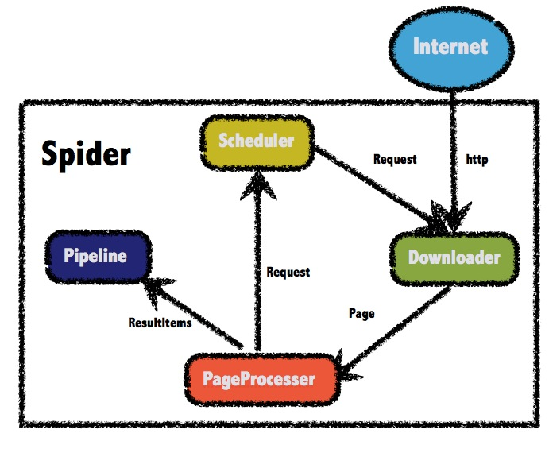

我们在下载和解析上也是用httpclient和jsoup，然后根据具体问题来写调度，处理和输出模块。

三.流程
从功能上讲，爬虫需要完成下载，分析，调度，输出，对应我们的四个模块。从数据流来说，下载模块从互联网得到要抓取的网页。接下来要对页面交给页面处理模块，一方面进行分析，筛选所关注的信息，另一方面要从当前的页面中生成新的页面地址添加到调度模块所维护的请求队列中，同时，对于目标网页，将爬取的内容传给输出模块以一定形式输出。这样就形成了一个完整的爬虫工作的循环。

四.分析与对比
目前考虑的不同点在于提供多种url去重的方式，如对于小数量集的爬取用内存哈希表去重即可，大量爬取用数据库主键去重等。
爬虫停止的时机，爬虫基本按照深度优先或广度优先来将新的url添加到作业队列，我们为用户提供一定的设置防止爬取到过深或过广的网页。

